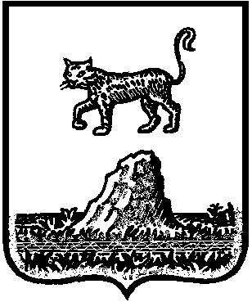

**Российская Федерация**

**Новгородская область Холмский район**

**СОВЕТ ДЕПУТАТОВ ТОГОДСКОГО СЕЛЬСКОГО ПОСЕЛЕНИЯ**

**Р Е Ш Е Н И Е**

от 29.08.2024 № 150

д. Тогодь

**Об установлении границ территорий, на которых осуществляется территориальное общественное самоуправление**

В соответствии с Федеральным законом от 06.10.2003 № 131-ФЗ «Об общих принципах организации местного самоуправления в Российской Федерации», Уставом Тогодского сельского поселения, Положением о территориальном общественном самоуправлении в Тогодском сельском поселении, утвержденным решением Совета депутатов Тогодского сельского поселения № 121 от 05.02.2013, рассмотрев предложение инициативной группы по границам создаваемого территориального общественного самоуправления,Совет депутатов Тогодского сельского поселения **РЕШИЛ:**

1. Установить описание границ территории, на которой планируется осуществление территориального общественного самоуправления «Тогодь», согласно прилагаемому адресному описанию.

2. Опубликовать настоящее решение в муниципальной газете «Тогодской официальный вестник» и разместить на официальном сайте Администрации Тогодского сельского поселения в информационно-телекоммуникационной сети «Интернет».

|  |  |
| --- | --- |
| **Глава**  **сельского поселения** | **Г.И. Хаббо** |

Приложение

к решению Совета депутатов

Тогодского сельского поселения

от 29.08.2024

**Адресное описание**

**границ территории, на которой планируется осуществление территориального общественного самоуправления «Тогодь»**

Деятельность территориального общественного самоуправления «Тогодь» осуществляется на территории Тогодского сельского поселения в составе: д. Тогодь.

Количество населения, охватываемого территориального общественного самоуправления «Тогодь»: 111 человек.